МІНІСТЕРСТВО ОХОРОНИ ЗДОРОВ'Я УКРАЇНИ
Харківський національний медичний університет

ЕКГ- ознаки порушень автоматизму,
збудливості міокарду

Методичні вказівки до практичних занять
студентів з пропедевтики внутрішньої медицини

Затверджено
вченою радою ХНМУ
Протокол № від

Харків
ХНМУ
2018
ЕКГ- ознаки порушень автоматизму, збудливості міокарду. Метод. вказ. до практ. занять студентів з пропедевтики внутрішньої медицини / Т.В. Ащеулова, Т.М. Амбросова. – Харків : ХНМУ, 2018. – 26 с.

Укладачі Т. В. Ащеулова
Т.М. Амбросова

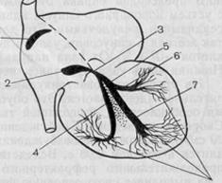
Рис. 1. Провідна система серця

ПЛАН АНАЛІЗУ ЕЛЕКТРОКАРДІОГРАМИ
I. Ритм серцевої діяльності
II. Джерело збудження
III. Вольтаж ЕКГ
IV. Частота серцевих скорочень (ЧСС).
V. Визначення електричної осі серця (ЕОС)
VI. Аналіз зубців і інтервалів
VII. ЕКГ висновок:
1. Регулярність ритму (правильний, неправильний).
2. Джерело водія ритму (синусовий, несинусовий).
3. Вольтаж (збережений, знижений, високий).
4. Частота серцевих скорочень (ЧСС).
5. Визначення положення електричної осі серця (ЕОС).
6. ЕКГ-СИНДРОМ:
- порушення ритму (вказати вид);
- порушення провідності (вказати вид);
- гіпертрофії міокарда передсердь або шлуночків, явища перевантаження;
- пошкодження міокарда (ішемія, пошкодження, некроз, рубець).
Аритмія – це група гетерогенних порушень ритмічної діяльності серця, яка зумовлена порушеннями таких властивостей як автоматизм, збудливість та провідність:
- зміни ЧСС вище або нижче нормальної межі коливань (60-90 у хвилину);
- неправильний ритм будь-якого походження;
- зміни локалізації водія ритму, тобто будь-який несинусовий ритм;
- порушення провідності електричного імпульсу по різних ділянках провідної системи серця.
Аритмії виникають в результаті:
- органічних структурних змін провідної системи при будь-якому захворюванні серця;
- функціональних факторів, під впливом вегетативних, ендокринних та інших метаболічних порушень;
- порушення електролітного обміну, перше за все гіпокаліємії;
- ятрогенних факторів;
- інтоксикацій та лікарських впливів;
- у практично здорових людей (дихальна аритмія).
Класифікація аритмій серця
І. Порушення утворення імпульсів:
1. Порушення автоматизму синусового вузла (номотопні аритмії):
– синусова тахікардія;
– синусова брадикардія;
– синусова (дихальна) аритмія;
– синдром слабкості синусового вузла.
2. Підвищення автоматизму ектопічних водіїв ритму:
– передсердний ритм;
– вузловий ритм;
– ідіовентрикулярний (шлуночковий) ритм;
– міграція водія ритму.
3. Ектопічні (гетеротопні) аритмії, викликані підвищенням збудливості міокарду:
– екстрасистолія;
– пароксизмальна тахікардія;
– тріпотіння й мерехтіння передсердь;
– тріпотіння й мерехтіння (фібриляція) шлуночків.
II. Порушення проведення імпульсу:
1. Синоаурикулярна блокада (І, ІІ, ІІІ ступеню).
2. Внутрішньопередсердна блокада.
3. Атріовентрикулярна блокада (І, ІІ, ІІІ ступеню).
4. Внутрішньошлуночкова блокада (блокада ніжок пучка Гіса):
– правої ніжки;
– лівої ніжки.
ПОРУШЕННЯ УТВОРЕННЯ ІМПУЛЬСІВ
1. Порушення автоматизму СА вузла (номотопні аритмії):
- синусова тахікардія;
- синусова брадикардія;
- синусова (дихальна) аритмія;
- синдром слабкості СА-вузла.
Синусова тахікардія – почастішання серцевої діяльності в стані спокою до 100 скорочень за 1 хв. з правильним ритмом, коли водієм ритму є СА-вузол.
Етіологія. Синусова тахікардія (ЧСС 100–150 уд/хв.) виникає при стресі, емоційній і фізичній перенапрузі, підвищенні температури, тиреотоксикозі, анемії, гіпертензії, гострій і хронічній ІХС, недостатності кровообігу, міокардиті, вадах серця, тромбоемболії легеневої артерії, лікарському впливі (атропін, кофеїн), підвищенні тонусу симпатичного відділу нервової системи.
Клінічна картина. Скарги на серцебиття, головний біль, підвищену стомлюваність, непритомність.
Діагностичне значення:
- У здорових при фізичному навантаженні.
- Ішемія або дистрофічні зміни в СА-вузлі.
- При інфекціях токсичний вплив на СА-вузол.
- При серцевій недостатності компенсаторне збільшення ЧСС.
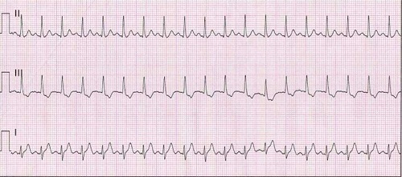
Рис. 1. Синусова тахікардія
ЕКГ- ознаки: ЧСС = 90-160 (180) у хвилину; збереження правильного синусового ритму;
- скорочення інтервалу TP, або по типу "P на T";
- збільшення амплітуди зубця P у відведеннях II, III, aVL (PIII> PII> PI);
- збільшення амплітуди зубця T;
- косовисхідна депресія ST (2 мм);
- скорочення інтервалу PQ (<0,12 с для синдромів WPW і CLC).
Синусова брадикардія – зменшення частоти серцевих скорочень менш 60 за 1 хв. із правильним ритмом, коли водієм ритму залишається СА-вузол.
Етіологія. У більшості випадків причинами синусової брадікардії є підвищення тонусу блукаючого нерва, зниження тонусу симпатичного нерва, введення деяких ліків (β–адреноблокатори, серцеві глікозиди, аміодарон, верапаміл, дилтіазем, резерпін, антиаритмічні препарати класів 1А, 1В, 1С). Синусова брадікардія виникає при органічних змінах серця (інфаркті міокарда), гіпотиреозі, гіперкаліємії, підвищенні рівня жовчних кислот у крові (захворювання паренхіми печінки або жовчовивідних шляхів).
Діагностичне значення:
- У здорових спортсменів.
- При інфекціях - грип, черевний тиф.
- Ішемія СА-вузла – ІМ.
- Підвищення внутрішньочерепного тиску та роздратування.
- Підвищення тонусу вагуса.
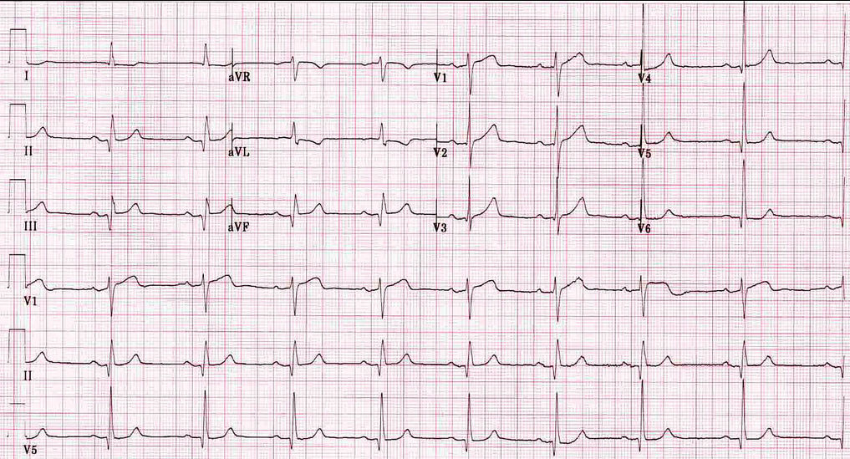
Рис. 2. Синусова брадикардія
ЕКГ- ознаки :
1. ЧСС < 60 ( 59-40) у хвилину;
2. збереження правильного синусового ритму.
- подовження інтервалу T-P;
- збільшення амплітуди зубця P у відведеннях I, aVL (PI> PII> PIII);
- згладжений зубець T у II відведенні, негативний зубець T у III відведенні;
- збільшення зубця T у відведеннях V1-V2;
- сегмент S-T вище ізолінії;
- збільшення інтервалу PQ> 0, 2-0,01 с.
Синусова (дихальна) аритмія – неправильний синусовий ритм, який характеризується прискоренням і уповільненням ритму, обумовлений коливаннями тонусу блукаючого нерва у зв'язку з фазами дихання.
Основні ЕКГ - ознаки:
- коливання тривалості інтервалу RR: на вдиху інтервал зменшується, на видиху – збільшується;
- збереження синусового ритму
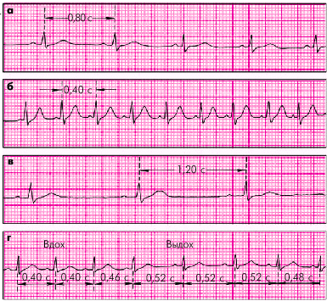
Рис. 3. Синусова (дихальна) аритмія
Синдром слабкості синусного вузла розвивається при ішемічній хворобі серця, артеріальній гіпертонії. Найчастіше виявляється запамороченням, порушенням свідомості, втомою і непритомністю. Дисфункцію синусно-передсердного вузла може супроводжувати тріпотіння і мерехтіння передсердь, передсердна тахікардія. Дуже часто синдром слабкості синусно-передсердного вузла виявляється бради-тахікардіальним синдромом, під яким розуміють сполучення передсердних аритмій, по закінченні яких виникає велика синусова пауза або чергування тахі- та брадіаритмії.
ЕКГ- ознаки:
- стійка синусова брадикардія або синоаурикулярна блокада;
- поєднання з ектопічними аритміями (ПЕ,ШЕ, НПТ, ФП і ТП тощо). Наявність стійкої синусової брадикардії і нападів ПТ або МТ - синдром переміжної брадикардії і тахікардії;
- тривалі паузи після екстрасистол (постекстрасистолічна депресія ритму);
- міграція водія ритму;
- встановлення з часом стійкої МА, яка нерідко має брадисистолічну форму;
- напади асистолії серця, що виникають внаслідок зупинки синусового вузла і інших джерел ритму. Розвиваються після припинення атак миготливої аритмії або пароксизмальної тахікардії.
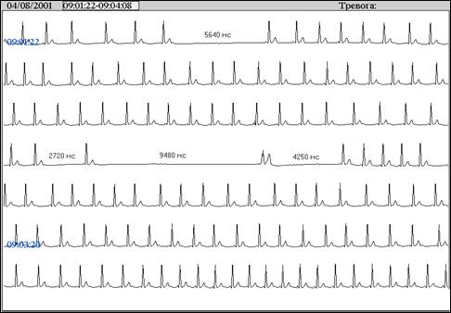
Рис. 4. Синдром слабкості синусового вузла
Синдром Морганьї - Адамса – Стокса характеризується непритомністю, яка викликана припиненням надходження кисню у головний мозок і супроводжується збоєм дихання і судомами. Назва отримана на честь докторів, які вивчали природу даного явища. Напади від декількох секунд до декількох хвилин і проходять самостійно або після лікувальних заходів, іноді закінчуються летально. Синдром Морганьї — Адамса — Стокса спостерігається у хворих:
- з атріовентрикулярною блокадою II—III ступеня;
- при синдромах слабкості синусного вузла;
- з передчасним збудженням шлуночків;
- з пароксизмальною тахікардією;
- з пароксизмою ФП.
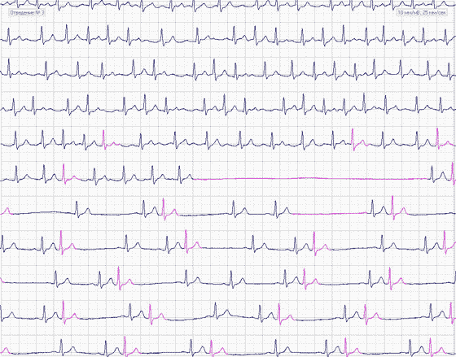
Рис. 5. Відмова (зупинка)СА вузла

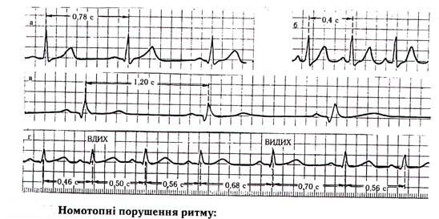
Рис. 6. Номотопні порушення ритму

2. Підвищення автоматизму ектопічних водіїв ритму:
- передсердний ритм;
- вузловий;
- ідіовентрікулярний (шлуночковий);
- міграція водія ритму.
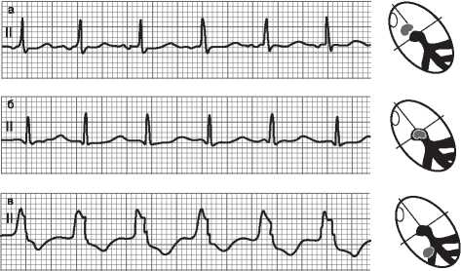
Рис. 7. Передсердний, вузловий, ідіовентрікулярний ритми

Передсердний ритм:
- зміна полярності та деформація зубця P у відп. II, III, aVF, V 1-V6;
- позитивний зубець P у відп. aVR;
- ЧСС = 60-90 у хвилину;
- комплекс QRS без змін.
Вузловий ритм:
- ЧСС = 30-60 у хв.;
- зміна полярності зубця Р:
- відсутній (зливається з комплексом QRS) у всіх відведеннях і ЧСС = 50-60 у хв.
- негативний Р перед/позаду QRS або за зубцем Т у відп. II, III, aVF і ЧСС = 30-60 у хв.
Ідіовентрікулярний (шлуночковий):
- ЧСС 40 (30-40, 15-30) у хвилину;
- розширення (> 0,12 с) і деформація комплексу QRS;
- відсутній закономірний зв'язок зубця P і комплексу QRS;
- поява зубця P частіше комплексу QRS;
- інтервал R-R менший за інтервал P-P (R-R <P-P).
Міграція водія ритму – аритмія, обумовлена постійним переміщенням джерела ритму від синусового вузла до атріовентрикулярного з'єднання та назад.
ЕКГ- ознаки:
- чергування різної форми, амплітуди і полярності зубця Р;
- зміна тривалості інтервалу P-Q;
- не чітко виражені коливання інтервалу R-R;
- комплекс QPS не змінений.

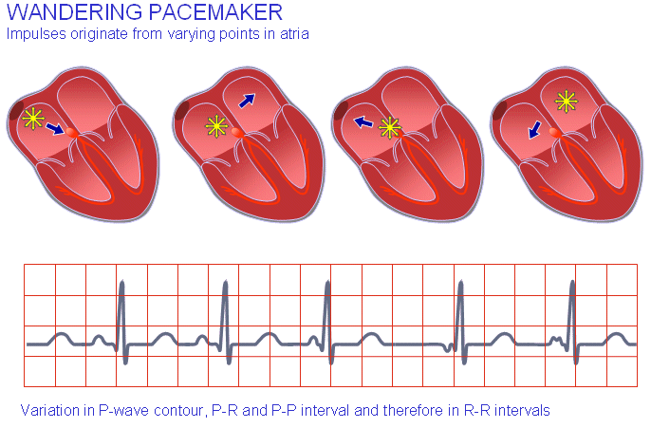
Рис. 8. Міграція водія ритму
3. Ектопічні (гетеротопні) аритмії
Викликані підвищенням збудливості міокарда:
- екстрасистолія;
- пароксизмальна тахікардія;
- тріпотіння/фібриляція передсердя;
- тріпотіння/фібриляція шлуночків.
Екстрасистолія:
І49.1 – передсердна;
І49.2 – атріовентрикулярна;
І49.3 – шлуночкова
- поодинока (до 30 за годину);
- часта (30 та більше за годину);
- алоритмія (бі-, три-, квадригеменія);
- поліморфна;
- алоритмія;
- парна;
- рання (R на Т).
Передсердна екстрасистолія – це передчасне, стосовно основного ритму, скорочення серця або окремих його частин, вогнище порушення якого знаходиться у передсердях.
Етіологія. Передсердна екстрасистолія зустрічається при ІХС, запальних і дегенеративних процесах у міокарді, кардіоміопатії, гострому і хронічному легеневому серці, але може спостерігатися у здорових осіб – ідіопатичні форми при фізичній і психоемоційній напрузі, вживанні кави або алкоголю, а також при гіпокаліємії і захворюваннях внутрішніх органів.
Клінічна картина. Хворі пред'являють скарги на посилені поштовхи грудної клітини, перебої у роботі серця, почуття завмирання серця, іноді – на запаморочення, біль у грудях і задишку. Часто екстрасистолія перебігає безсимптомно і суб'єктивно не відчувається.
ЕКГ - ознаки:
- передчасне збудження (комплекс QRS не змінений);
- скорочення інтервалу P- P;
- зміна полярності та локалізації зубця Р;
- неповна компенсаторна пауза (2 R-R ').
Рис. 9. Передсердна екстрасистолія
Вузлова екстрасистолія.
ЕКГ - ознаки:
- передчасне збудження (комплекс QRS).
- комплекс QRS не змінений.
- зубець Р змінений: негативний у відв. II, III, aVF - нижньопередсердна екстрасистолія;
- (А) відсутній – середньовузлова екстрасистолія;
- (Б) негативний за комплексом QRS -нижньовузлова екстрасистолія з передчасним збудженням шлуночків;
- (В) - компенсаторна пауза: неповна (<2 R-R), повна (= 2 R-R - для стовбурової екстрасистоли).
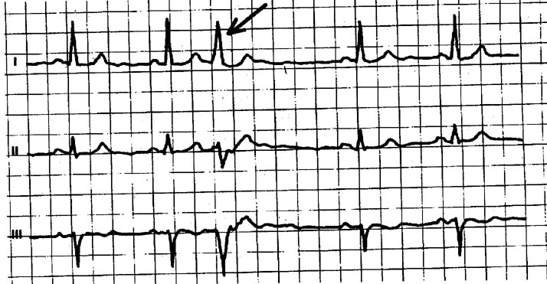
Рис. 10. Вузлова екстрасистолія
Шлуночкова екстрасистолія – порушення ритму серця, пов'язане із появою у серцевому м'язі додаткових вогнищ збудження, імпульси з яких викликають передчасне скорочення серця.
Етіологія. Передчасне скорочення серця обумовлене імпульсом, що виходить з ектопічного вогнища пошкоджених передсердь, атріовентрикулярного вузла або шлуночків. Наявність патологічного вогнища обумовлена органічним враженням міокарда (склероз, міокардит), дистрофічними змінами (тиреотоксикоз), а також порушенням нервової регуляції симпатичної або парасимпатичної нервової системи.
Клінічна картина. Скарги хворих на відчуття перебоїв, короткочасне запаморочення, що збігається за часом з компенсаторною паузою після позачергового скорочення серця, біль в області серця стискаючого характеру.
Рідкі екстрасистоли, при відсутності захворювань серця, що особливо виникають на тлі синусової брадікардії і зникають при навантаженні, не мають істотного клінічного значення. У деяких людей екстрасистоли з'являються після вживання кави, алкоголю, при палінні, хвилюванні, прийомі деяких лікарських засобів (адреноміметики, еуфілін) та при наявності захворювання серця. Шлуночкові екстрасистоли можуть служити ранньою ознакою інтоксикації серцевими глікозидами. Особливо небезпечні часті ранні, політопні, групові шлуночкові екстрасистоли.
Основні ЕКГ- ознаки:
- передчасне збудження (комплекс QRS);
- відсутній зубець Р;
- деформація та розширення комплексу QRS (> 0,12c);
- компенсаторна пауза - повна (= 2 R-R);
- дискордантність сегменту ST та зубця T.
Рис. 11. Шлуночкова екстрасистолія

Таблиця 1
Класифікація шлуночкових екстрасистол (по Lown, Wolf, 1971, 1983)
Клас | Характеристика
І | Менше 30 екстрасистол у годину
ІІ | Більш 30 екстрасистол у годину
ІІІ А | Політопні екстрасистоли
IІІ Б | Парні екстрасистоли
IV | Групові екстрасистоли – по 3 і більш
V | Ранні екстрасистоли ("r на т")

Прогностично негативні:
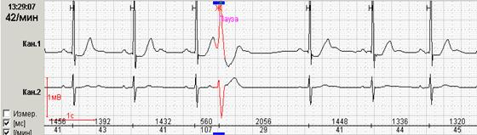
Рис. 12. Рання екстрасистола – R на T

Аллоритмія - ритми з певною закономірністю появи екстрасистолії:
- бігемінія - кожна друга;
- тригемінія - кожна третя;
- квадригемінія - кожна четверта.

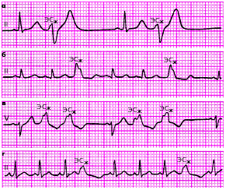
Рис. 13. Аллоритмія

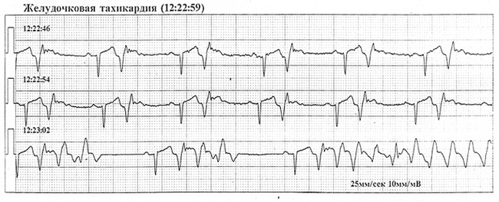
Шлуночкова тахікардія
Рис. 14. Поліморфні політопні шлуночкові екстрасистоли
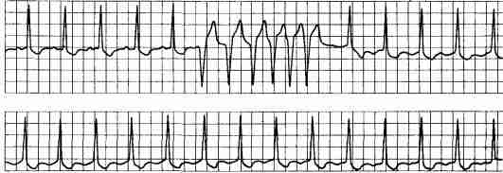
Рис. 15. Політопні шлуночкові екстрасистоли
Суправентрикулярна (надшлуночкова) пароксизмальна тахікардія
Види: синусовопередсердна; передсердна; атріовентрикулярна.
ЕКГ- діагностика:
- при частому правильному ритмі форма QRS мало відрізняється від такої при нормальному ритмі у даного хворого;
- зубець Р нашаровується на елементи QRS , важко виявити
- аберантна СВТ: комплекс QRS розширений і деформований внаслідок порушення внутрішньошлуночкової провідності або аномального проведення імпульсу. Диф. діагностика з шлуночковою формою : наявність зубця Р при реєстрації ЕКГ у стравохідному відведенні;
- зубець Р пов'язаний з комплексом QRS.
Пароксизмальна тахікардія (ПТ)
Основні ЕКГ- ознаки:
- ЧСС = 140-220 у хвилину;
- правильний ритм (R-R = R-R);
- раптові початок і кінець;
- не змінюється після навантаження,
- при глибокому диханні (у відміну від синусової тахікардії).
Суправентрикулярна форма ПТ:
- ЧСС = 140-250 у хвилину і більше;
- зміна полярності зубця Р або його відсутність;
- незмінений комплекс QRS;
- інтервал R-R (0,04 c).
Шлуночкова форма ПТ :
- ЧСС = 140-220 у хвилину;
- зубець Р відсутній;
- деформація комплексу QRS;
- дискордантність сегменту ST та зубця T.

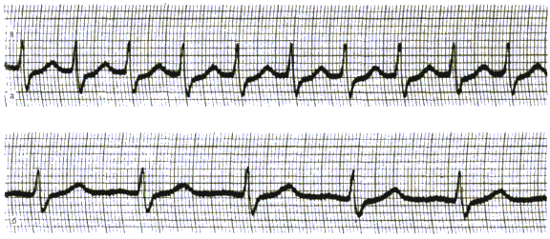

Рис. 16. Пароксизмальна надшлуночкова тахікардія:
зверху – під час приступу, знизу – поза приступом
Передсердна пароксизмальна тахікардія
ЕКГ- ознаки:
- відмінний від синусового зубець Р` перед кожним QRS;
- QRS не відрізняється від синусового;
- ЧСС 160-240 / хв. , ритм правильний;
- при розвитку АВ блокади видно зубці Р з ізолінією між ними (тахікардія не зупиняється).
Рис. 17. Передсердна пароксизмальна тахікардія
Рис. 18. Пароксизмальна вузлова тахікардія
Шлуночкова пароксизмальна тахікардія – різке прискорення серцевого ритму, що характеризується посиленням роботи серця (ЧСС може досягати 120–240 уд/хв.), з раптовим початком і закінченням.
Етіологія. Тахікардія розвивається при гострій і хронічній ІХС, аневризмі серця, кардіоміопатії, міокардиті, важкій ваді серця, метаболічних розладах, медикаментозній інтоксикації (серцевими глікозидами), а також при синдромі довгого інтервалу QТ. Тахікардія частіше призводить до важкої артеріальної гіпотензії, порушення кровопостачання органів, наростання ішемії міокарда і серцевої недостатності.
Клінічна картина. Симптоматика шлуночкової тахікардії залежить від основного захворювання, частоти скорочення шлуночків і тривалості приступу. У хворих розвивається артеріальна гіпотензія, непритомність, порушення функції міокарда і судин головного мозку. Серцевий викид, як правило, знижений. Якщо шлуночкова тахікардія розвивається на тлі інфаркту міокарда, то прогноз несприятливий, оскільки ризик смерті збільшується у 3 рази.
Шлуночкова пароксизмальна тахікардія (ШТ).
ЕКГ- діагностика:
- розширення (> 0,14 с) і деформація QRS ;
- форма QRS різко відрізняється від такої при синусному ритмі;
- ритм неправильний (різниця R—R ≤ 0,03 с);
- 1або декілька комплексів синусного походження, при екстрасистолічній, або залповій тахікардії;
- атріовентрикулярна дисоціація: відсутність зв'язку між Р і QRS. Для дифдігностики шлуночкової тахікардії від аберантної надшлуночкової: стравохідне відведення для виявлення зубця Р.
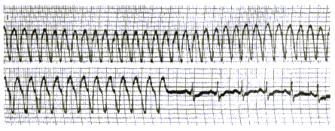

Рис. 19. Пароксизмальна шлуночкова тахікардія. Зареєстрований момент медикаментозного відновлення синусового ритму

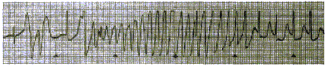

Рис. 20. Приступ двонаправлено-веретеноподібної шлуночкової тахікардії («пірует») у хворої з синдромом подовженого інтервалу Q—Т
ЕКГ- ознаки:
- ЧСС 100-190/хв., ЕОС відхилена;
- зубець Р не пов’язаний з QRS або відсутній;
- QRS збільшений (0,16 с) деформований;
- комплекс QRS має дискордантну морфологію V1(R) та вV6(QS);
- зливні комплексні шлуночкові «захвати».
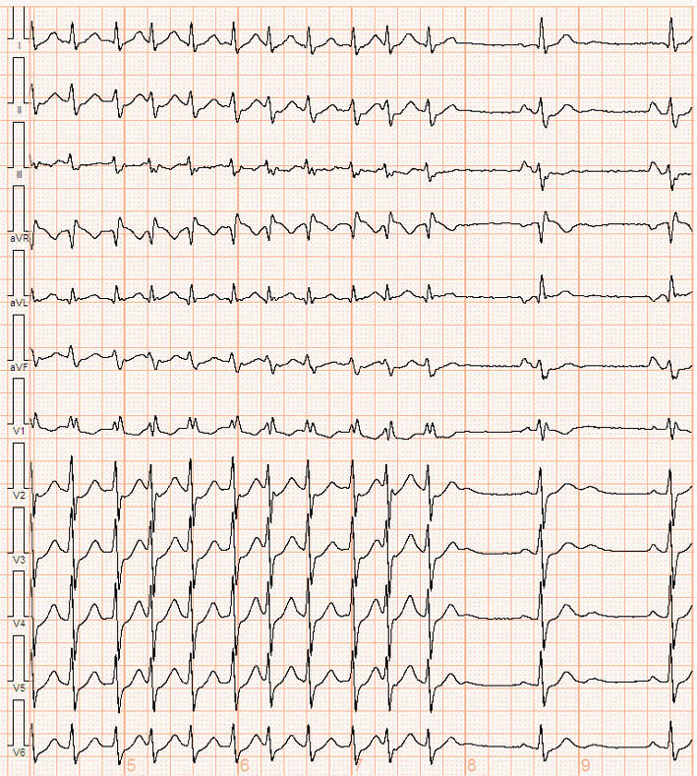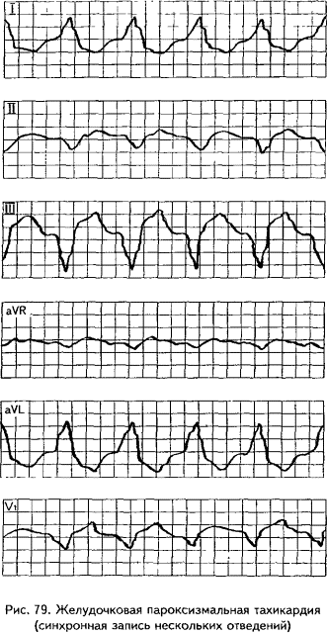
Рис. 21. Пароксизмальна тахікардія
Тріпотіння передсердь (TП) - порушення ритму, обумовлене порушенням збудливості, автоматизму та скорочувальної здатності міокарда передсердь, з частотою збудження передсердь 250-400 у хвилину.
ЕКГ- діагностика:
- ритмічні, постійні пилкоподібні хвилі F > 0,1 с, ізоелектричний інтервал відсутній;
- QRS ритмічні за кожною 2, 3 або 4 передсердною хвилею - правильна форма ТП. ТП із співвідношенням передсердного та шлуночкового ритмів 1:1 - різка тахікардія, 150-200 за I хв;
- ТП з нерегулярним ритмом шлуночків називають неправильною формою;
- при ТП, ФП і НПТ можлива аберація QRS. Правильну форму ТП відрізняти від ШТ: хвилі F пов'язані з QRS, стравохідне відведення ЕКГ.

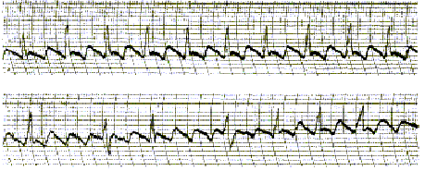

Рис. 22. Пароксизм тріпотіння передсердь:
зверху - правильної форми, знизу – неправильної форми

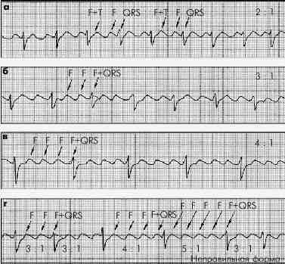

Рис. 23. Тріпотіння передсердь
Фібриляція передсердь (ФП) - порушення ритму, при якому передсердя скорочуються не цілком, а лише окремими волокнами, а шлуночки – безладно.
Етіологія. Спостерігається звичайно при атеросклеротичному кардіосклерозі, мітральній ваді, ваді тристулкового клапану, гіпертензії серцево
го походження, ІХС, гіпертрофічній, обструктивній і дилатаційній кардіоміопатії, тромбоемболії легеневих судин, перикардиті, тиреотоксикозі та
алкогольному ураженні серця. Миготлива аритмія може бути також викликана крайньою перевтомою, емоційним стресом, перенапругою або вегетосудинними реакціями.
Клінічна картина. Для ФП характерні: неприємні відчуття, викликані нерегулярною роботою серця, симптоми, обумовлені розладом гемодинаміки і коронарного кровообігу; симптоми основного захворювання, на тлі якого розвилася миготлива аритмія; постійна або минуща форма миготливої аритмії;
під час приступу може з'явитися цілий ряд скарг: задишка, важкість у правому підребер'ї, стискаючий біль за грудиною (приступ стенокардії), головний біль і запаморочення (порушення мозкового кровообігу), тремтіння, поліурія, пітливість (симптоми вегетативної дисфункції).
Негативні наслідки ФП:
- припинення активної скорочувальної діяльності передсердь і зменшення на 20 – 30% об’єму крові, що переміщається з передсердь у шлуночки та приводить до зниження ударного і хвилинного об’єму шлуночків і погіршенню гемодинаміки;
- зниження коронарного кровотоку;
- тромбоутворення у передсердях і тромбоемболії в судинах великого і малого кола кровообігу:
- схильність до тахікардії:
- дефіцит пульсу (різниця між частотою серцевих скорочень і частотою пульсу);
- поява або наростання серцевої недостатності.
- кардіальна патологія відсутня - смертність 4% на рік, розвиток серцевої недостатності - 3% на рік. Наявність кардіальної патології - ризик смерті вище у 2,8 рази (коронарної - у 3,5 рази, цереброваскулярної - у 2,7);
- постійна форма ФП - смертність 9,6% на рік, інсульт - 6,4% на рік, розвиток серцевої недостатності -11,6% на рік.
ЕКГ- ознаки ФП:
- відсутність зубця Р;
- наявність дрібних або крупних хвиль F на ЕКГ;
- неправильний, безладний ритм шлуночків - неоднакові R—R ;
- форма QRS збережена;
- аберантні QRS при порушенні внутрішньошлуночкової провідності або при синдромі WPW.
З клінічної точки зору ФП у залежності від характеру перебігу та тривалості аритмії:
- пароксизмальна ФП менше 7 діб, напади аритмії припиняються самостійно, без зовнішнього втручання, і тривають зазвичай не довше 48 годин;
- персистуюча ФП епізоди ФП, до 7 діб або вимагають зовнішнього втручання для їх припинення (кардіоверсії): за допомогою лікарських засобів (фармакологічна) або методом кардіоверсії постійним струмом (електроімпульсна);
- постійна ФП , більше 7 діб коли пацієнт (і лікар) визначають постійну форму, за суб’єктивними або об’єктивними ознаками (меддокументація).
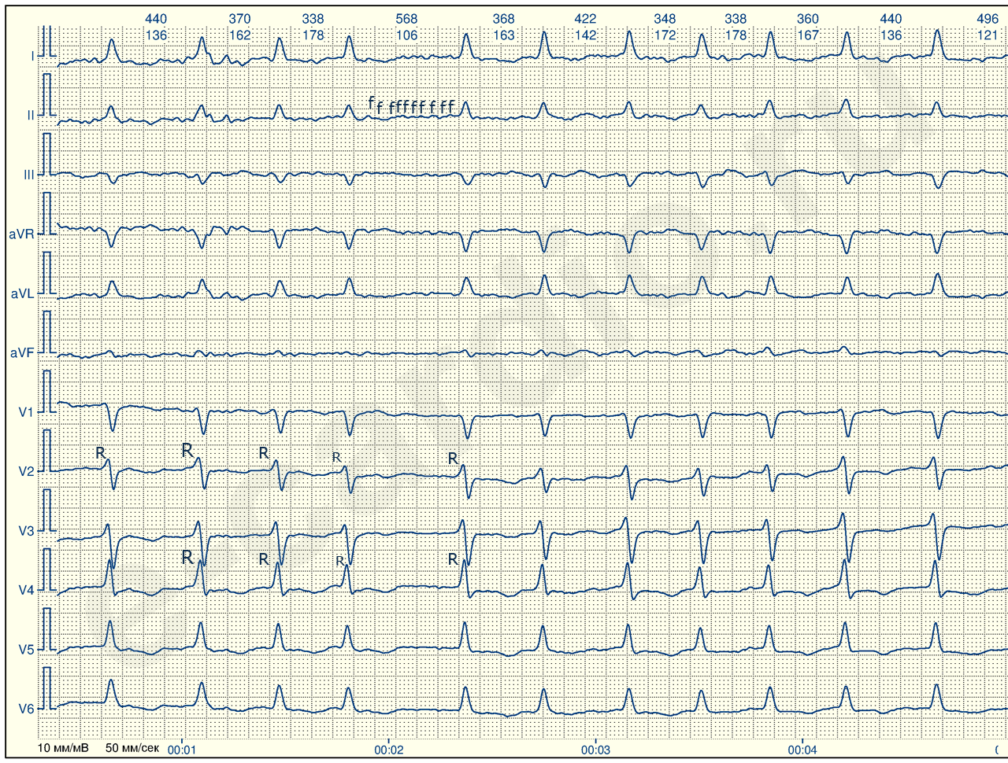
Рис. 25. Фібриляція передсердь
Протипоказання до відновлення синусового ритму при ФП:
- давність ФП більше 2-х років;
- розмір лівого передсердя більше 6 см;
- повна АВ-блокада;
- наявність тромбу у порожнині серця;
- активний запальний процес у міокарді;
- виражена дилатація порожнин серця;
- виражена серцева недостатність;
- дигіталісна інтоксикація;
- емболії протягом останніх 2-х місяців;
- нелікований тиреотоксикоз;
- вік старше 65-70 років.
Тріпотіння і мерехтіння шлуночків відносяться до аритмій, які викликають зупинку ефективної геодинаміки - зупинку кровообігу. Є найчастішою причиною раптової смерті при захворюваннях серця (аритмічна смерть).
Тріпотіння шлуночків – аритмія, обумовлена порушенням збудливості, автоматизму й скорочення міокарду шлуночків, часто розвивається на тлі шлуночкової пароксизмальної тахікардії.
Клінічна картина: хворий раптово непритомніє; різка блідість; виражений ціаноз; дихання агонального типу (Біота); відсутність пульсу на сонних артеріях; розширення зіниць.
ЕКГ- ознаки тріпотіння шлуночків:
- ЕКГ має вигляд синусоїди;
- деформація шлуночкового комплексу QRS, злиття його початкової і кінцевої частин;
- відсутність ізолінії (ТР);
- відсутність сегменту ST і зубців T і P;
- ЧСС = 200-300 за хвилину.
Фібриляція шлуночків характеризується скороченням шлуночків серця з частотою 400–600 уд/хв.
Етіологія. Фібриляція шлуночків найчастіше виникає при важких органічних захворюваннях серця – ІХС, гострий інфаркт міокарда, дилатаційна кардіоміопатія, синдром WPW, може розвинутися внаслідок інтоксикації дигоксином, новокаїнамідом, адреналіном, хінідіном, хлороформом. Нерідко фібриляція шлуночків є результатом електротравм.
Клінічна картина. Незабаром після настання фібриляції шлуночків хворий непритомніє і за відсутності медичної допомоги гине. Аналіз випадків зупинки серця показав, що у 75% хворих причиною раптової смерті була шлуночкова тахікардія або фібриляція шлуночків.
ЕКГ- діагностика:
- пилкоподібна, ундулююча крива з ритмічними або злегка аритмічними хвилями;
- хвилі майже однакової ширини і амплітуди;
- не можна розрізнити елементи QRS;
- відсутні ізоелектричні інтервали
- для диф.діагностики даної аритмії з непароксизмальною ШТ і надшлуночковими аритміями з аберантними комплексами QRS:
- відсутність ізоелектричних інтервалів на ЕКГ;
- частота ритму > 250 за 1 хв, іноді при тріпотінні шлуночків < 200 за 1 хв;
- при ТШ - зупинка кровообігу, а при ПТ - рідко.
Фібриляція шлуночків (ФШ).
Фібриляцією (мерехтінням) шлуночків називаються безладні некоординовані скорочення волокон шлуночкового міокарда, які викликають зупинку кровообігу.
Діагностика зупинки кровообігу:
- втрата свідомості;
- відсутність пульсації на крупних судинах;
- по монітору (ЕКГ) — фібриляція шлуночків.
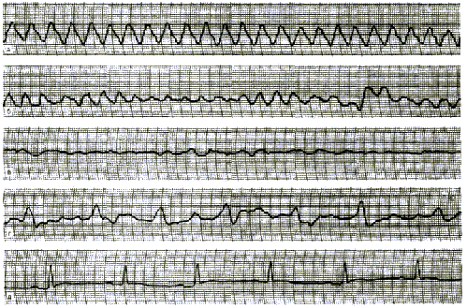

Рис. 26. Фібриляція шлуночків

ЕКГ діагностика:
- шлуночкові комплекси відсутні;
- замість них є хвилі різної форми і амплітуди;
- частота хвиль може >400 за 1 хв.
Розрізняють такі види амплітуди хвиль на ЕКГ:
- крупнохвильову фібриляцію з амплітудою хвиль понад 5 мм;
- дрібнохвильову фібриляцію з амплітудою хвиль < 5 мм.

НЕОБХІДНІСТЬ ГОСПІТАЛІЗАЦІЇ З ПТ І ФП ВИЗНАЧАЄТЬСЯ
- відсутністю ефекту від невідкладної терапії;
- наявністю ознак гострої лівошлуночкової недостатності;
- погіршенням мозкового кровообігу;
- виникненням артеріальної гіпотонії;
- появою ангінозного синдрому;
- при підозрі на ІМ госпіталізації підлягають хворі з будь-яким виниклим порушенням ритму і провідності;
- при нападі Морганьї— Адамса — Стокса (зупинка кровообігу) хворого необхідно госпіталізувати:
- після усунення нападу (відновлення серцевої діяльності);
- за відсутності ефекту від реанімаційних заходів хворого транспортують у стаціонар, безперервно проводячи по дорозі непрямий масаж серця та штучну вентиляцію легенів.
Не підлягають екстреній госпіталізації:
- хворі з хронічними аритміями, що не викликають гострого погіршення стану;
- пацієнти з ПЕ та ШЕ, що виникли гостро, за відсутності явищ гострої коронарної недостатності.
Обстеження хворих з аритміями
Ідентифікація аритмії:
- стандартна ЕКГ;
- добовий моніторинг ЕКГ;
- електрофізіологічне обстеження.
Виявлення факторів ризику (стрес, ішемія, артеріальна гіпертензія, гіпоксія, дисбаланс вегетативної нервової системи, аритмогенний ефект препаратів і т.п.).
Верифікація кардіальної патології:
- анамнез, об'єктивне обстеження;
- ЕХО КГ;
- стрес-тест;
- коронарна ангіографія.

Навчальне видання

АЩЕУЛОВА Тетяна Вадимівна
АМБРОСОВА Тетяна Миколаївна

ЕКГ- ознаки порушень автоматизму,
збудливості міокарду

Методичні вказівки до практичних занять
студентів з пропедевтики внутрішньої медицини

Відповідальний за випуск
Редактор

Комп'ютерна верстка

_______________________________________________________________
Підписано до друку Формат
Зам. б/н. Обсяг ум. друк. арк. Папір офсетний. Друк ризограф.
Наклад прим. Друк (хто й адреса)

